**【课程设计名称】向往的云南**

**设计目的**

1. 熟练掌握HTML在组织结构上的优势。
2. 熟练掌握CSS在网页布局中的应用。
3. 学习Web标准及浏览器的兼容性。

**设计步骤**

1. 该网站共有3个页面，其中每一个页面的屏幕截图及主要功能如下所列。
2. 首页：

屏幕截图：

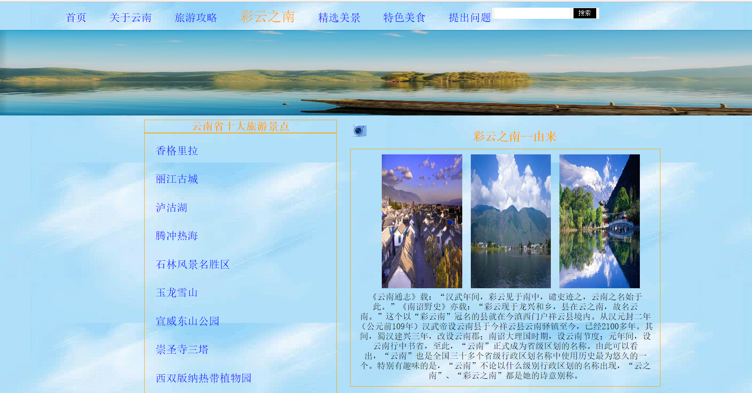

主要实现功能：介绍云南，让进入网站的人一下就知道是云南的介绍，被吸引；

首页导航栏功能：带人们了解云南，转入其他页面；

首页景点分析：介绍几个著名的景点，介绍云南的美丽。

1. 二级页面截图：

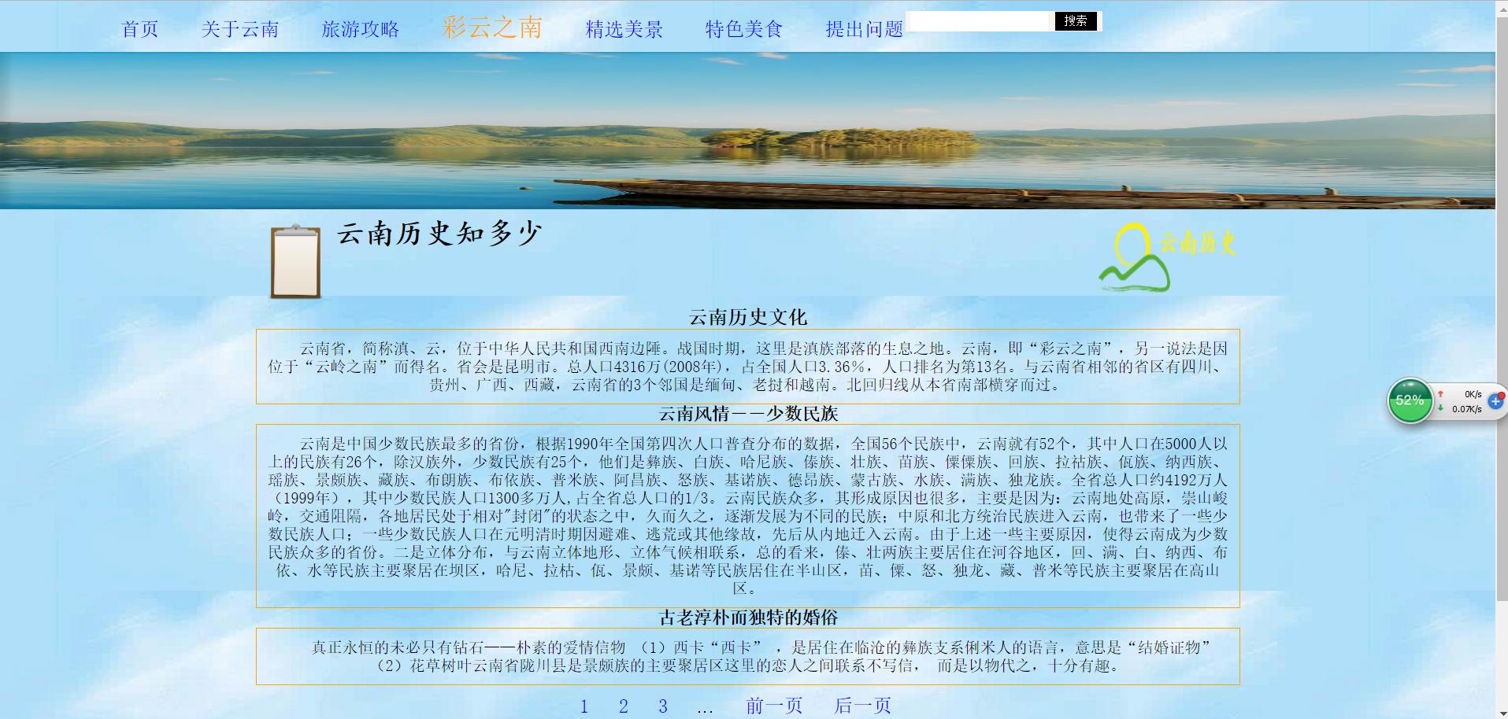

主要实现功能：对云南的悠久历史进行介绍；

每个模块都是不同方面的介绍。

1. 三级页面截图：

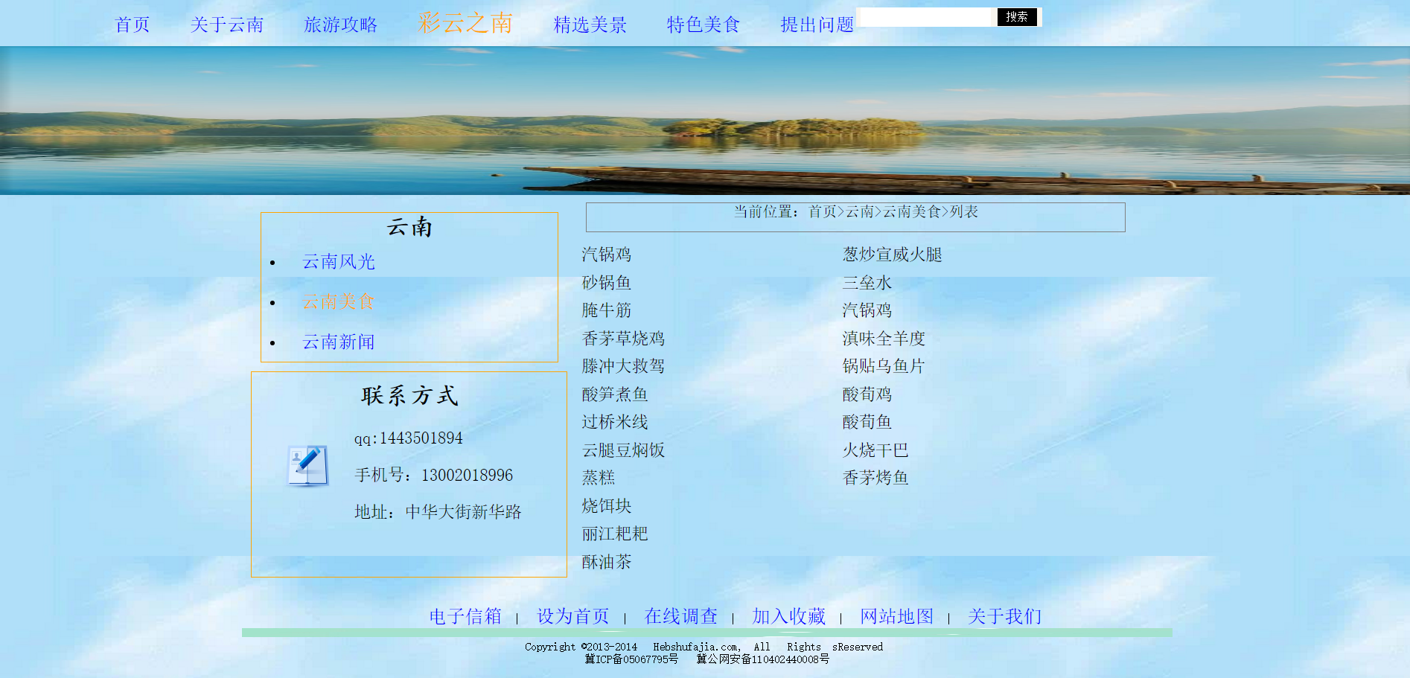

实现功能：列表页，对云南的美食进行介绍，并给出列表项

1. 搜集网站素材
2. 建立网站代码目录

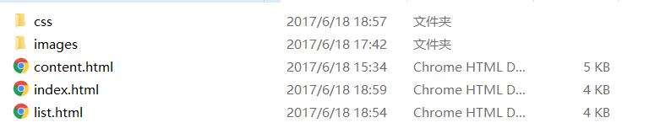

1. 编写HTML代码
2. 首页部分：

整体结构：

头部：导航栏，搜索框，背景图片

核心源代码：

<div id="header">

<!--导航栏和搜索框-->

<div id="nav">

<!--导航栏-->

<div class="nav_content">

</div>

<!--搜索框-->

<div class="nav_search">

</div>

</div>

<!--logo图片-->

<div id="banner">

</div>

</div>

内容部分：左边，右边（右上和右下）

核心源代码：<!--页面主体部分-->

<div id="content">

<div id="content_left">

</div>

<div id="content_right">

<img src=/><br/>

<div class="one">

<img src=/>

<img src=/>

<img src=/>

</div>

<div class="two">

</div>

<div class="three">

</div>

</div>

</div>

页脚部分：超链接和尾部批注

核心源代码：

<!--页脚部分-->

<div id="footer">

<div class="youqinglianjie">

</div>

<div class="fengexian">

<img src=/>

</div>

Copyright &copy;2015-2016&nbsp; Yunnanlvyou.com,&nbsp;All&nbsp; Rights&nbsp;sReserved <br/>

冀ICP备05067795号 &nbsp;冀公网安备110402440008号

</div>

1. 二级页面：

整体结构：

页头和页脚没有改变

中间内容部分：

内容部分和页数的超链接，及上下篇幅

核心源代码：

<div id="content">

<div id="tubiao">

<img src="images/tubiao1.png" class="qiangke"/>

<h1>云南历史知多少</h1>

<img src="images/logo4.png.png" class="lishi"/>

</div>

<div id="wenzi">

</div>

</div>

<div id="yeshu">

</div>

<div id="pian">

</div>

</div>

（3）

三级页面：

整体结构：

页头和页脚没有改变

中间内容部分：利用浮动以及div设计各个模块的位置大小

<!--内容部分-->

<div id="content">

<div id="content_left">

<div id="content_left_top">

<h2>云南</h2>

<ul>

</ul>

</div>

<div id="content_left_bottom">

<h2>联系方式</h2>

<img src="images/tubiao3.png" class="lianxi"/>

<div class="lianxifangshi">

</div>

</div>

</div>

<div id="content_right">

<div class="dangqian">

</div>

<div class="content_right_list">

<div class="liebiao">

</div>

<div class="liebiaoer">

</div>

</div>

</div>

</div>

1. 编写CSS布局及样式
2. CSS布局：运用div进行布局
3. 添加CSS样式：

通用样式设置：margin:0px;

padding:0px;

text-align:center;

font-size:12px;

font-family:'宋体';

背景相关样式：background-image:url(../images/timg9.jpg);

1. 调试浏览器兼容性问题

使用主流浏览器，谷歌、火狐；

问题记录

1. 问题表现：使用float没有设置恰当的宽高，致使页面效果很差
2. 在设置各个div及元素的CSS样式时，可能会出现不了自己想要的效果，是因为设置的选择器的位置不正确，需要仔细思考一下具体应该把那个属性设置在哪个选择器及标签里面。

设计总结

1. 需求分析阶段的经验：做出自己想要的页面需要好好构思结构，搜集素材；
2. 编写HTML代码的经验：记住最基本的HTML结构，添加声明；
3. CSS布局的经验：设置一个个模块，从整体到局部，从大的板块到小模块；
4. 设置CSS样式经验：把自己想设置的部分想清楚在哪里设置，提高效率，减少出错，不过出错时要不断尝试；
5. 调整浏览器兼容性经验：使用主流浏览器；
6. Sublime Text使用经验：在使用时可以调整字体，颜色，记得保存，可以结合w3school使用。

课程小结：

1.HTML内容：网页的基本结构。

2.CSS内容：各个样式的设置。

3.网上参考的东西：免费logo设计；爱看图图标；网上的云南图片。

4.浏览器对CSS的兼容性上的不同表现（你所遇到的）：各个板块位置不一样。